Oznanila  ČRNEČE – Sv. Jakob St., Sv. Andrej;  SV. KRIŽ in  LIBELIČE – Sv.Martin, GRUDEN  51. teden 2025 |  | 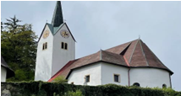  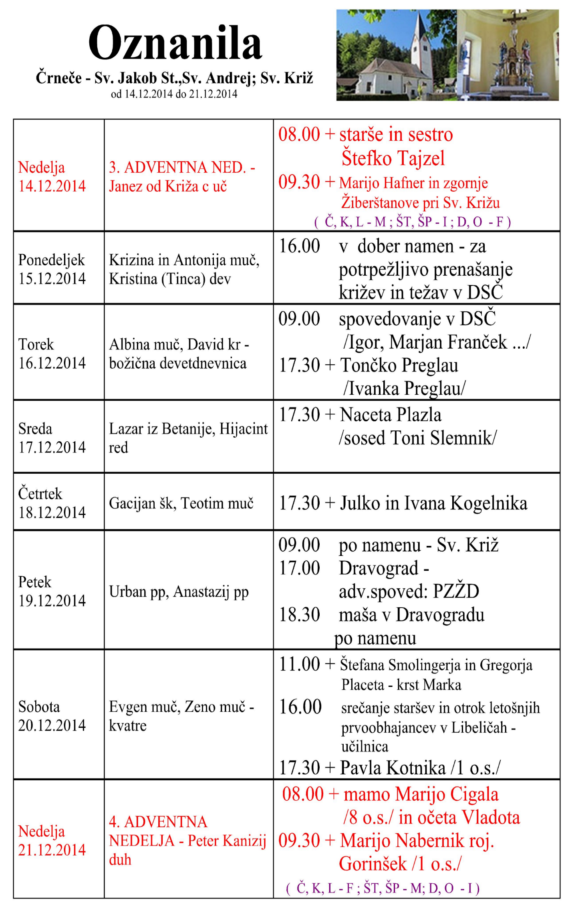
NEDELJA  14. december | 3. ADVENTNA,  gaudete  Janez od Križa | 08:00 za + Kristjana Hauleta v Črnečah  11:00 za + Perovnokove in Kušejeve,  Vodovnikove in Smolnikarjeve  krst Krisa – Anja Perovnik in  Žan Vodovnik  + Tomaža Pavliča v Libeličah
PONEDELJEK  15. december | Kristina, Tinca, devica | 09:00 Dom starostnikov Črneče - obisk  dekanijskih duhovnikov v DSČ  18:00 maša po namenu v Črnečah
TOREK  16. december | Albina , mučnka  David, kralj | 09:00 Dom starostnikov Prevalje - obisk  dekanijskih duhovnikov v DSP  18:00 za + Dragota Čeruja – maša zadušnica v Črnečah
SREDA  17. december | Lazar iz Betanije | 18:00 za + Alojzijo Vrhovnik /Zofka/ v Črnečah
ČETRTEK  18. december | Teotim, mučenec  skavti , Luč miru | 18:00 za + starše Britovšek in Kralj v Črnečah
PETEK  19. december | Urban, pp  Anastazij, pp | 09:00 za + Julijano Raščan pri Sv. Križu  17:30 spoved otrok v Libeličah  19:00 ADVENTNI VEČER na Ravnah/K
SOBOTA 20. december | Evgen, muč  kvatrna | 11:00 po namenu v Črnečah  18:00 koncert MPZ Libeliče v Libeličah
NEDELJA  21. december | 4. ADVENTNA  NEDELJA  kvatrna | 08:00 za + očeta, mamo in sestro Štefko Tajzel  v Črnečah  11:00 za + Štefana Škratka /brat Ivan z družino/  v Libeličah

Kdo je bil Janez Krstnik? H komu se je obrnil v temni noči dvomov in negotovosti? Kaj se lahko od njega naučimo?
Ta nedelja je nedelja veselja, ker je Gospod s svojim prihodom - rojstvom vedno bližje.
Kadarkoli človek čuti bližino Gospoda, ga mora to navdati z veseljem. Vsakdo, kdor ne čuti Božje bližine v svojem življenju, pa si mora izprašati vest, če le ni morda sam kriv za to.
Odgovarja: Franc Kraner, žpk – sodelavec, tel.: 051685734, e-mail: franc.kraner@rkc.si.
Naročniki mašnih namenov se strinjajo z objavo v tiskanih oznanilih in oznanilih na spletu ter oglasni deski

